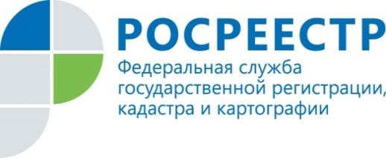 | Какие документы нужны,  для того чтобы воспользоваться  дачной амнистией?
Дачная амнистия – это возможность для каждого гражданина, владеющего земельным участком или объектом капитального строительства, индивидуальным жилым или садовым домом, зарегистрировать право собственности в упрощённом порядке. Она выгодна владельцам земельных участков, предназначенных для ведения личного подсобного, дачного хозяйства, огородничества, садоводства, индивидуального гаражного или индивидуального жилищного строительства, и домов, длительное время владеющим указанными земельными участками или домами без зарегистрированного права собственности.
Для того чтобы воспользоваться дачной амнистией гражданину потребуются соответствующие документы.
К ним относятся:
- акт о предоставлении гражданину земельного участка, изданный органом государственной власти или органом местного самоуправления, акт (свидетельство) о праве такого гражданина на указанный земельный участок, выданный уполномоченным органом государственной власти в порядке, установленном законодательством
- выдаваемая органом местного самоуправления выписка из похозяйственной книги о наличии у гражданина права на указанный земельный участок, в случае если он предоставлен для ведения личного подсобного хозяйства
- или иной документ, устанавливающий или удостоверяющий право гражданина на земельный участок.
Государственная регистрация права собственности гражданина на земельный участок в порядке «дачной амнистии» в случае, если ему перешло в порядке наследования или по иным основаниям право собственности на расположенное на этом земельном участке здание или сооружение, осуществляется при наличии свидетельства о праве на наследство либо иного документа, устанавливающего или удостоверяющего право собственности гражданина на указанное здание или сооружение.
Предоставлять данные документы не требуется, если право собственности гражданина уже зарегистрировано на указанное здание или сооружение в Едином государственном реестре недвижимости – ЕГРН.
Относительно упрощённого порядка осуществления государственного кадастрового учёта и государственной регистрации прав на индивидуальные жилые и садовые дома существует следующий порядок: до 01.03.2026 допускается осуществление государственного кадастрового учёта и (или) государственной регистрации прав на жилой или садовый дом, созданный на земельном участке, предназначенном для ведения гражданами садоводства, для индивидуального жилищного строительства или для ведения личного подсобного хозяйства в границах населённого пункта, на основании только технического плана и правоустанавливающего документа на земельный участок, если в ЕГРН не зарегистрировано право заявителя на земельный участок, на котором расположен указанный объект недвижимости. В этом случае сведения о соответствующем объекте недвижимости, за исключением его площади и местоположении, указываются в техническом плане на основании проектной документации при её наличии или декларации.
При этом наличие уведомления о планируемых строительстве или реконструкции объекта индивидуального жилищного строительства или садового дома, уведомления об окончании строительства или реконструкции объекта индивидуального жилищного строительства или садового дома не требуется.

С уважением,
Пресс-служба Управления Росреестра по Курской области
Тел.: +7 (4712) 52-92-75
моб.: 8 (919) 213-05-38
Bashkeyeva@r46.rosreestr.ru
Мы в Instagram: https://www.instagram.com/rosreestr46/

